Лекція 7
СТАЦІОНАРНІ ВИПАДКОВІ ПРОЦЕСИ
Серед випадкових функцій доцільно виділити клас функцій, математичні сподівання яких зберігають одне й те ж постійне значення при всіх значеннях аргументу t і кореляційні функції яких залежать тільки від різниці аргументів t₂–t₁. Для таких функцій початок відліку аргументу t може бути вибрано довільно. Такі випадкові функції називають «стаціонарними в широкому сенсі» на відміну від випадкових функцій, «стаціонарних у вузькому сенсі» (всі характеристики цих функцій не залежать від самих значень аргументів, але залежать від їх взаємного розташування на осі t). З стаціонарності у вузькому сенсі випливає стаціонарність у широкому сенсі; зворотне твердження невірно. Оскільки ми обмежуємося кореляційної теорією, яка використовує тільки дві характеристики (математичне сподівання і кореляційну функцію), далі розглянемо випадкові функції, стаціонарні в широкому сенсі, причому будемо їх називати просто стаціонарними.
Означення 2.1 Стаціонарною називають випадкову функцію X(t), математичне сподівання якої є сталою при всіх значеннях аргументу t і кореляційна функція якої залежить тільки від різниці аргументів t₂–t_{l} .
З цього означення випливає,що:
1) кореляційна функція стаціонарної випадкової функції є функцією одного аргументу τ= t₂–t_{l} , тобто
2) дисперсія стаціонарної випадкової функції стала при всіх значеннях аргументу t і дорівнює значенням її кореляційної функції на початку координат (τ = 0), тобто
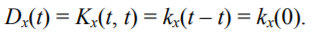
Властивості кореляційної функції стаціонарної випадкової функції:
1. Кореляційна функція стаціонарної випадкової функції є парна функція:
2. Абсолютна величина кореляційного функції стаціонарної випадкової функції не перевищує її значення в початку координат:
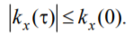
Крім кореляційної функції для оцінки ступеня залежності перетинів стаціонарної випадкової функції використовують ще одну характеристику – нормовану кореляційну функцію.
Означення. Нормованою кореляційної функцією стаціонарної випадкової функції називають невипадкову функцію аргументу τ :
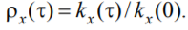
Абсолютна величина нормованої кореляційної функції стаціонарної випадкової функції не перевищує одиниці.
Стаціонарно зв'язані випадкові функції
Означення. Стаціонарно зв'язаними називають дві випадкові функції X(t) і Y(t), якщо їх взаємна кореляційна функція залежить тільки від різниці аргументів τ=t₂ – t₁ :
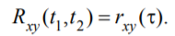
Означення. Стаціонарну випадкову функцію Х(t) називають ергодичною, якщо її характеристики, знайдені усередненням безлічі реалізацій, збігаються з відповідними характеристиками, отриманими усередненням за часом однієї реалізації x(t), яка спостерігалася на інтервалі (0, Т) досить великої тривалості. Достатня умова ергодичності стаціонарної випадкової функції X(t) відносно математичного сподівання полягає в тому, що її кореляційна функція k_{x}(τ) при τ→ ∞ прямує до нуля:
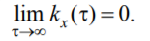
Достатня умова ергодичності стаціонарної випадкової функції X(t) відносно кореляційної функції полягає в тому, що кореляційна функція k_{y}(τ) при τ→ ∞ прямує до нуля: Достатня умова ергодичності стаціонарної випадкової функції X(t) відносно кореляційної функції полягає в тому, що кореляційна функція k_{y}(τ) при τ→ ∞ прямує до нуля:
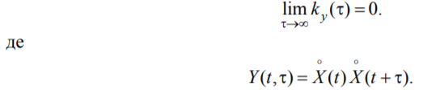
У якості оцінки математичного сподівання ергодичної стаціонарної випадкової функції X(t) по реалізації x(t) , що спостерігалася на інтервалі (0, Т) приймають середнє за часом її значення:
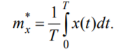
У якості оцінки кореляційної функції ергодичної стаціонарної випадкової функції приймають
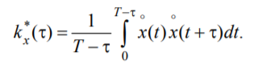
Спектральне розкладання СВП на скінченному проміжку часу. Спектр дисперсій
Відомо, що будь-яка невипадкова функція може бути подана у вигляді ряду Фур'є, тобто як сума гармонічних складових з певними амплітудами. При цьому спектром процесу називається функція, яка описує розподіл амплітуд за різними частотами. Спектр показує, якого роду коливання (які частоти) переважають у даному процесі. Аналогічно можна описати й СВП. Справа в тому, що випадковий процес (як і детермінований) має свою певну структуру та свій спектральний склад. Але особливістю випадкового процесу є те, що амплітуди гармонічних складових – це випадкові величини, тому спектр СВП являє собою розподіл дисперсій цих ВВ за частотами. οРозглянемо центрований (m_{x} = 0) СВП X (t) на інтервалі 0 T (рис. 2.9).
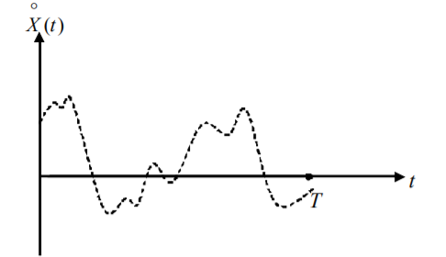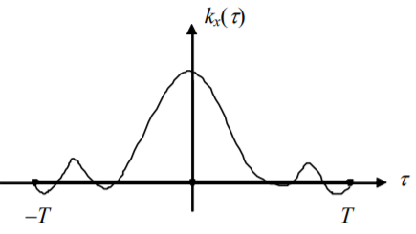
Йому відповідає кореляційна функція: k_{x}(τ) = k_{x}(–τ)
Оскільки функція kx(τ) – парна, то її можна подати у вигляді ряду парних гармонік, тобто
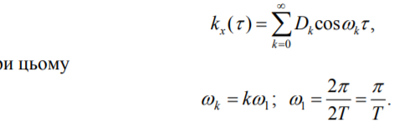
. Очевидно, що величина ω₁ визначається інтервалом T і являє собою основну гармоніку. Коефіцієнти Dk обчислюють за такими формулами:
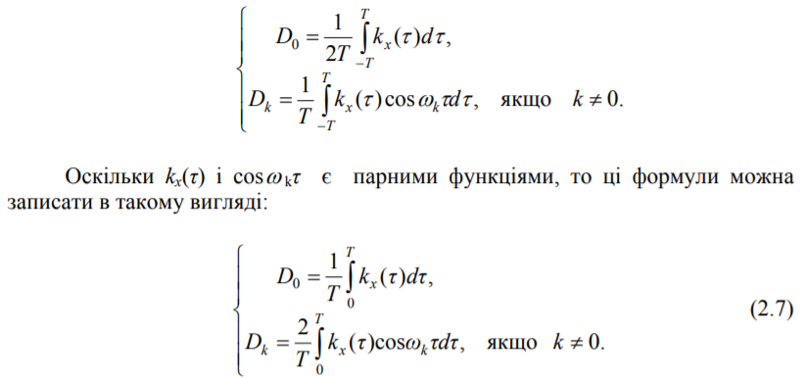
враховуючи, що t − t′= τ тоді
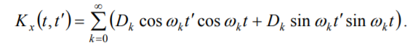
Формула (2.8) є канонічним розкладанням кореляційної функції K_{x}( t, t′) Координатними функціями цього розкладання є косинуси й синуси, частоти яких кратні основній гармоніці ω₁ . Однак канонічному розкладанню кореляційної функції K_{x}( t, t′) відповідає канонічне розкладання самої ВФ X(t) з тими самими координатними функціями, тобто ми можемо записати, що
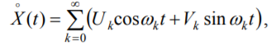
де Uk , Vk – некорельовані ВВ, математичні сподівання яких дорівнюють нулю, а дисперсії є сталими, а саме:
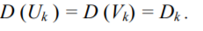
Розкладання (2.9) називається спектральним розкладанням СВП.
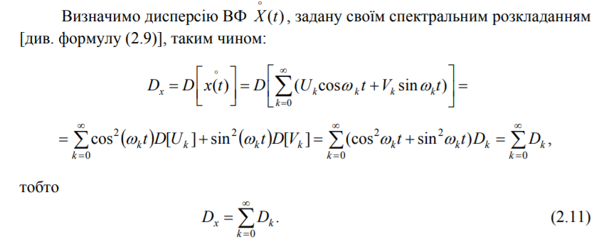
Отже, дисперсія СВФ дорівнює сумі дисперсій усіх гармонік її спектрального розкладання. Формула (2.11) показує, що дисперсія ВФ ) X (t ο розподілена певним чином за частотами. Графічно такий розподіл зображується спектром дисперсій СВФ (СВП)
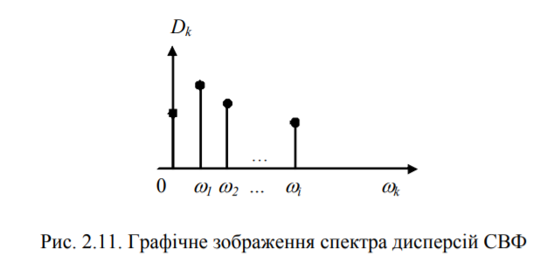
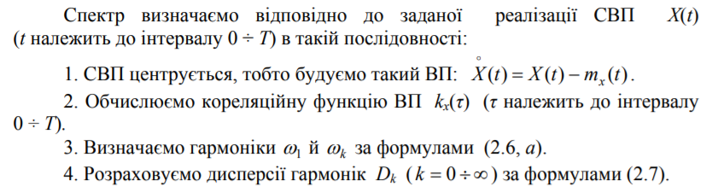
При збільшенні довжини реалізації Т, відстані Δω будуть зменшуватися ( Δω= π /T). Якщо Т буде прямувати до нескінченності, то відповідно відстань Δω наближатиметься до нуля, а спектральні лінії D_{k}(ω) також нескінченно наближатимуться одна до одної.
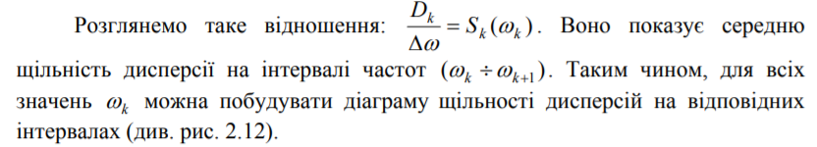
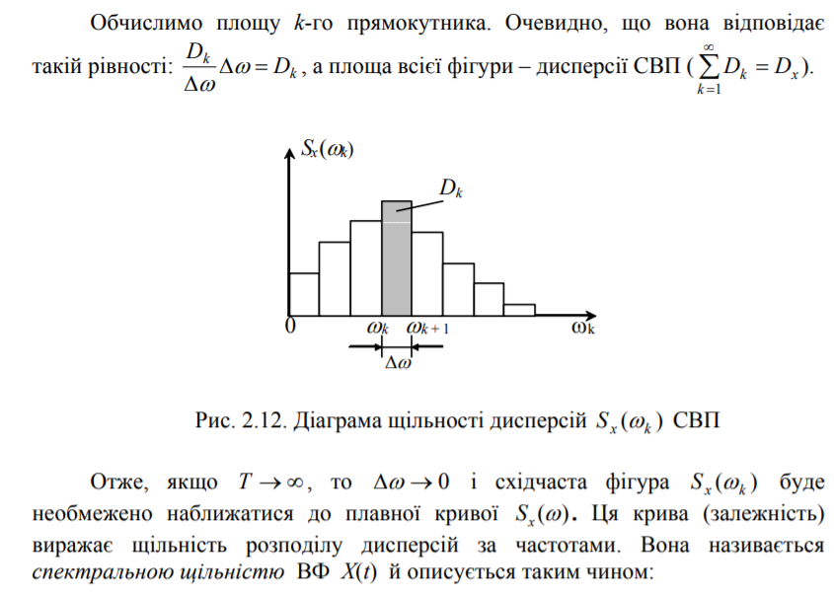
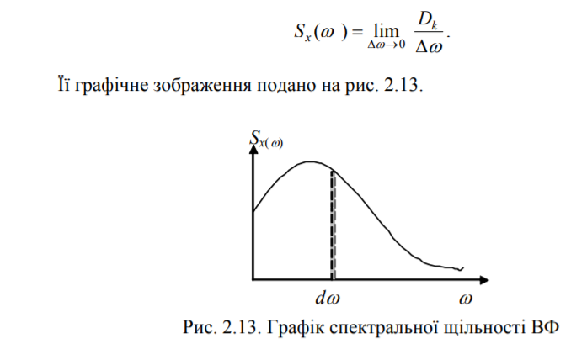
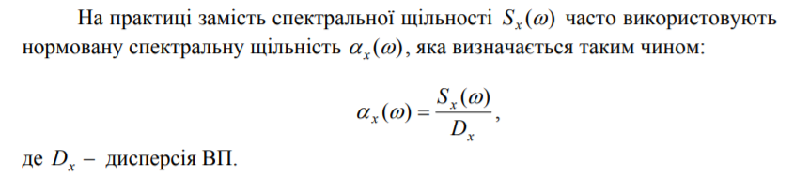
Білим шумом називається випадковий процес, спектральна щільність якого є сталою для всіх частот ω тобто S(ω)=S₀= const Хоча такий процес фізично не може існувати (оскільки його дисперсія дорівнює нескінченності), він є зручною математичною моделлю, яку використовують у задачах аналізу й синтезу систем. Нерідко за допомогою білого шуму імітують дію перешкод широкого спектра частот.
Випадковий процес як зміна стану системи
Функціонування системи в часі може бути описане різними способами. У даному розділі ми розглянемо його як процес послідовної зміни станів системи. Стан системи є фундаментальним поняттям системного аналізу. У будьякий момент часу він описується фіксованим набором значень змінних, які називають змінними стану. У загальному випадку їх можна подати у вигляді вектора: Z = (z1 , z2, … zn), і у кожній окремій задачі ці змінні мають певний фізичний зміст.
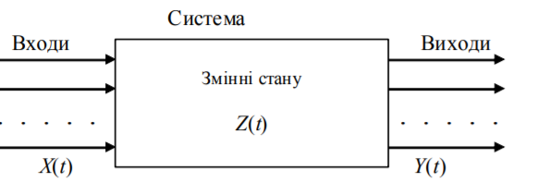
Під дією вхідних впливів X(t) стан системи Z(t) та її реакція (вихід) Y(t) змінюються в часі (рис. 3.1). Змінні стану при цьому є проміжними і характеризують внутрішній стан системи. Математична модель системи, описана через змінні стану, в детермінованому випадку має таку структуру:
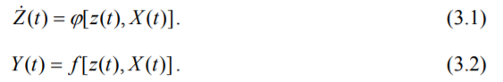
Ця модель описує ситуацію, коли стан системи в наступний момент часу [рівняння (3.1)] та її реакція в даний момент часу [рівняння (3.2)] цілком визначено станом системи Z(t) і вхідним впливом X(t) в даний момент часу. За таких умов рівняння (3.1) називається рівнянням стану; а рівняння (3.2) – рівнянням виходу системи.
Ми будемо розглядатимемо процеси, що відбуваються в системах третього і четвертого типу, тобто ті, що характеризуються дискретною множиною станів, зокрема марковські процеси. Зауважимо, що математичний апарат розроблений для опису згаданих процесів та ланцюгів Маркова широко використовується у теорії систем, дослідженні операцій та в інших прикладних дисциплінах. Це зумовлено багатьма причинами, серед яких можна визначити такі: 1. Багато реальних технічних систем можна подати у вигляді скінченної множини станів, при цьому їхня поведінка в процесі функціонування адекватно моделюється саме марковськими процесами. 2. Високий рівень розробки теорії марковських процесів із дискретною множиною станів дозволяє використовувати її для розв’язування багатьох прикладних задач.

Марківський процес − це випадковий процес, що базується на принципі Маркова. Згідно з цим принципом ймовірність значень випадкової величини у наступні моменти не залежать від того, які значення вона приймала у попередні моменти часу.
Нехай система знаходиться в одному із станів Е₁, Е₂, …Е_{к} У певні фіксовані моменти часу система під впливом випадкових факторів може переходити із одного стану в інший, при цьому у будь-який момент часу ймовірність для системи з’явитись у наперед заданому стані цілком визначається тим станом, у якому вони знаходились безпосередньо перед стрибком і не залежить від усіх попередніх станів, у яких система знаходилась до моменту часу . Поведінка цієї системи описується простим ланцюгомМаркова. Отже, ланцюг Маркова є випадковим процесом з дискретним часом.
Імовірність переходу із стану (у момент ) до стану у момент зветься перехідною ймовірністю цього ланцюга і позначається таким чином:
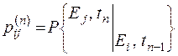,
Ланцюг Маркова задається матрицею переходу , елементами якої є перехідні імовірності 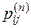, а також ймовірності усіх станів системи у початковий момент часу . Ці імовірності звуться початковими ймовірностями станів системи. Якщо всі перехідні ймовірності не залежать від часу (тобто 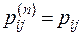, ), тоді ланцюг Маркова називається однорідним. В цьому випадку матриця має такий вигляд:

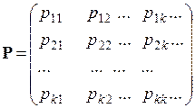

за умовою, що 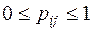та 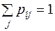при будь-якому фіксованому , тобто сума елементів кожного рядка дорівнює одиниці. Загальний елемент цієї матриці має два індекси: перший визначає номер стану в даний момент, а другий – номер майбутнього стану , в який перейде система. Якщо 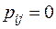, то це означає, що випадкова подія, яка полягає у безпосередньому переході системи із -го стану у -ий неможлива. Випадок 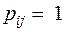відповідає твердженню, що із -го стану система після наступного випробування завжди переходить в -ий стан.
Позначимо ймовірність того, що система, яка керується однорідним ланцюгом Маркова, перейде із стану в стан через 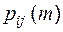за кроків. Наприклад, визначає ймовірність переходу за три кроки із другого стану в четвертий. Матриця переходів за кроків має вигляд:

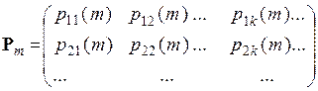.
Кожне значення ймовірності 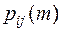задовольняє рівнянню Маркова:
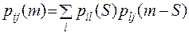; (9.4)
де може приймати будь-яке ціле значення на відрізку .
Безумовна ймовірність 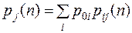називається абсолютною ймовірністю системі з’явитись у момент у стані . Тоді 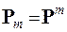. Так, при маємо:
для ;
для ;
………………………………………………………………………….
для m 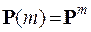.

Приклад. Певна сукупність робочих сімей поділена на три групи: а) ті, що не мають комп’ютер та не намагаються його купити; б) те ж ті, що не мають комп’ютер, але збираються його придбати; в) ті, що мають комп’ютер. Статистичні обстеження дали можливість оцінити ймовірності переходу сім’ї із однієї групи в іншу на протязі року. Припустимо, що матриця перехідних ймовірностей має вигляд:
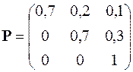.
Обчислити ймовірність того, що а) сім’я, яка не має комп’ютера і не збирається його придбати, буде знаходитися в тієї ж ситуації через 2 роки; б) що сім’я, яка не має комп’ютер та має намір його придбати, буде мати комп’ютер через 2 роки.
Розв’язання. Аналіз деяких даних цієї матриці дає можливість навести такі тлумачення:
1) якщо сім’ї у попередньому році вже мали комп’ютер, то і у наступному за ним році вірогідно будуть його мати, тобто ;
2) сім’ї, в яких не було комп’ютеру в попередньому році, але які збирались його придбати, матимуть змогу здійснити свій намір у наступному році з ймовірністю;
3) сім’я, яка мала намір у попередньому році придбати комп’ютер, не може в наступному за цим році взагалі відмовитись від здійснення цього наміру, тобто така подія є неможливою, отже, її ймовірність дорівнює нулю ().
Аналогічно можна розглянути інші перехідні ймовірності та дати їх тлумачення.
Для обчислення шуканих ймовірностей 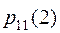і слід знайти матрицю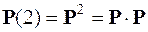:

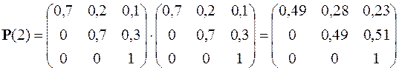.
Таким чином, ймовірність, що сім’я, яка не має комп’ютер і не збирається його придбати, буде знаходитися в тієї ж ситуації через 2 роки дорівнює 0,49, а ймовірність того, що сім’я, що не має комп’ютер та має намір його придбати, буде мати комп’ютер через 2 роки дорівнює 0,51.
Ергодична теорема Маркова. Якщо існує таке натуральне число , що елементи матриці 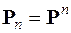є строго додатними, то для кожного існує границя 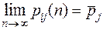, яка не залежить від . Числа називаються фінальними ймовірностями станів системи: 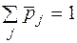;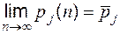
Фінальні ймовірності є розв’язком системи лінійних рівнянь
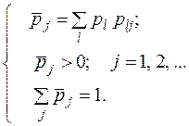, (9.5)
Ланцюг Маркова, для якого існують границі 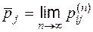називається ергодичним, або регулярним. Якщо ці фінальні ймовірності строго додатні, то ланцюг називається додатно-регулярним. У випадку, коли – неістотний стан, то 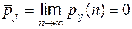(незалежно від ).
Нехай – одинична матриця порядку, який дорівнює порядку матриці (розглядаються ланцюги із скінченним числом станів), а – параметр. Тоді матриця
матриця
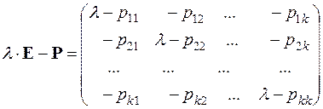
називається характеристичною матрицею даного ланцюга. Її визначник позначається через . Усі корні рівняння є характеристичними числами матриці, одне з яких завжди дорівнює , а інші по модулю не перевищують .
Якщо ланцюг Маркова є ергодичним, то всі інші характеристичні числа по модулю строго менше одиниці та головні мінори матриці будуть строго додатними при , тобто 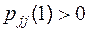.
Приклад. Ланцюг Маркова керується матрицею переходу:
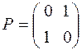.
Перевірити, чи є цей ланцюг ергодичним.
Розв’язання. Знаходимо характеристичні числа матриці із рівняння . Підставимо дані задачі у це рівняння
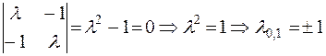.
Обидва розв’язки рівняння по модулю дорівнюють одиниці 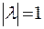. Це не задовольняє умові ергодичності, оскільки за умовою ергодичності необхідно, щоб: . В нашому прикладі не виконується друга умова. Отже, цей ланцюг не ергодичний.
Фінальні ймовірності обчислюються за формулами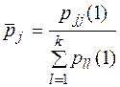. (9.6)
Головним мінором 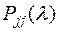є мінор, що відповідає елементу 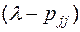матриці .
Приклад. Простий однорідний ланцюг Маркова із двома станами має матрицю переходу
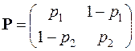, де , .
Скласти характеристичне рівняння і знайти характеристичні числа матриці та знайти фінальні ймовірності і .
Розв’язання. Складемо характеристичне рівняння за заданою матрицею переходу. Маємо:

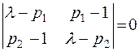.
Зробимо перетворення, за яким елементи першого та другого стовпчиків складаємо і записуємо замість першого, а другий стовпчик залишається без змін. Отже, маємо:

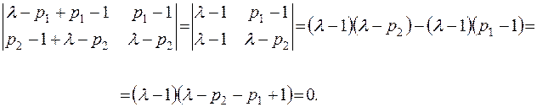
Звідси одержимо:
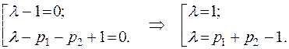
Отже, характеристичними числами є і .
Згідно з умовою задачі усі елементи матриці є додатними: , , та . Отже, ланцюг Маркова є додатно-регулярний.
Для знаходження фінальних (граничних) ймовірностей треба знайти головні мінори визначника :
; .
Обчислимо їх при : , .
Таким чином одержуємо: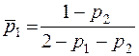, 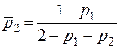.
Стан системи називається неістотним, якщо існує стан та ціле число , такі, що із стану можливий перехід в стан через кроків, але не можливе повернення (поворот) із у ні за яку кількість кроків:
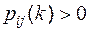, 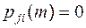, .
Усі інші стани називаються істотними.
Якщо існують такі цілі числа та , що , 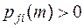, то стани та називаються зв’язаними, або сполученими. Усі істотні стани системи розбиваються на зв’язані чи ізольовані класи станів. Усі стани кожного із класів зв’язані. Потрапивши у певний клас, система в подальшому не може вийти з нього.
Якщо всі стани системи розбиваються на класи 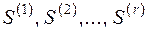, то перехідна матриця ланцюга Маркова переставленням відповідних рядків та одночасно стовпців із тими ж номерами зводиться до вигляду:
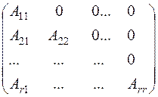,де – квадратні матриці порядків, що дорівнюють числам станів відповідного класу , і більше не розкладні подібним чином. Нулі позначають підматриці, усі елементи яких дорівнюють нулю. Така матриця називається розкладною. Матриця, яку не можна привести до подібного виду, називається нерозкладною. Якщо усі 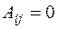при , тоді матриця називається цілком розкладною.
Приклад. Система може знаходитись в одному із п’яти станів і переходить із стану в стан залежно від випадку в моменти часу Поведінка системи описується простим однорідним ланцюгом Маркова. Визначити, на які класи розділяються усі можливі стани системи, якщо матриця переходу має вигляд:
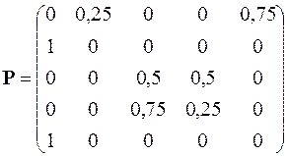.
Розв’язання. Побудуємо імовірнісний граф (рис. 9.1).
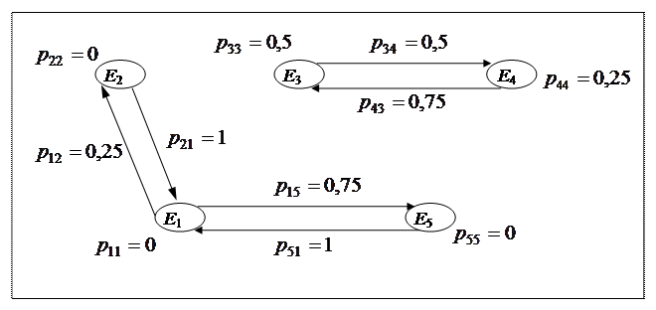
Рис. 9.1. Граф перехідної імовірнісної матриці

Аналіз побудованого графу свідчить про розклад системи станів на два класи: , що складається з трьох істотних станів , та , що складається з двох станів . Ці класи незалежні між собою та ізольовані. Згідно з цим аналізом робимо перетворення матриці Р, а саме, переставляємо одночасно між собою стовпці 3-й і 5-й, а також рядки 3-й та 5-й, як наслідок, отримуємо блочно-діагональну матрицю . Отже, матриця цілком розкладна.
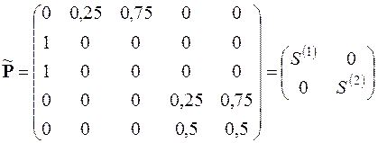.
Якщо система в даний момент знаходиться в одному із станів класу , тоді при всіх подальших змінах вона залишається в цьому класі і не переходить в інший клас, бо вони ізольовані. Те ж саме відбувається і в класі . Легко бачити , що ланцюг не є ергодичним.

